### Or nous dites Marie

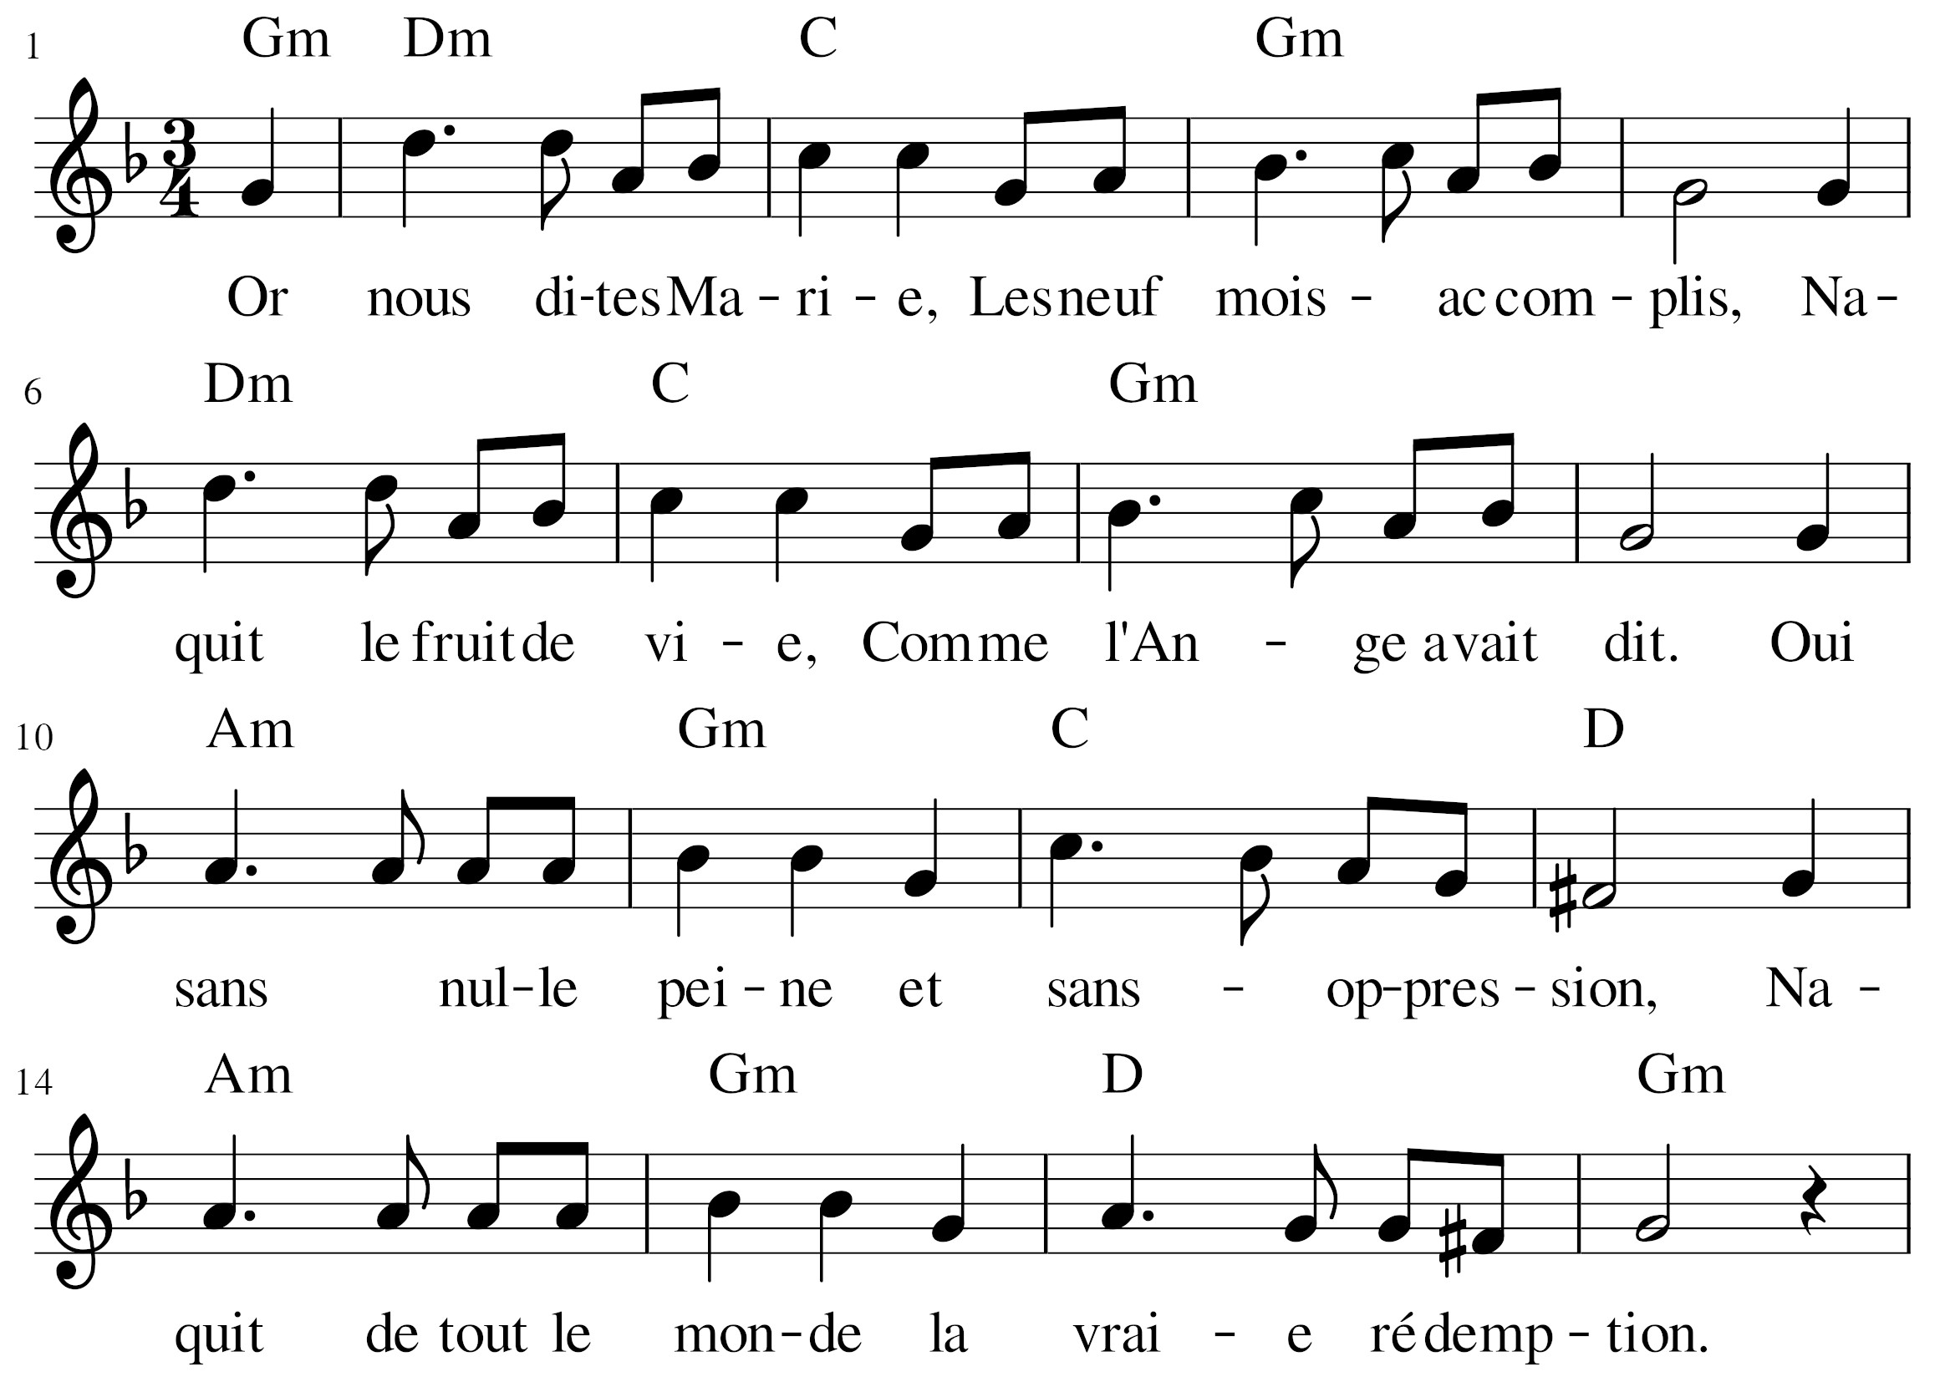

1. Or nous dites, Marie,

Les neuf mois accomplis,

Naquit le fruit de vie,

Comme l’Ange avoit dit ?

— Oui, sans_ nulle peine

Et sans_ oppression,

Naquit de tout le monde

La vraie Rédemption.

2. Or nous dites, Marie,

Du li-eu impérial,

Fut-ce en chambre parée,

Ou en Palais royal ?

— En une pauvre étable

Ouverte à l’environ

Où n’avait feu, ni flambe

Ni latte, ni chevron.

3. Or nous dites, Marie,

Qui vous vint visiter ;

Les bourgeois de la ville

Vous ont-ils confortée ?

— Oncque, homme ni femme

N’en eut compassion,

Non plus que d’un esclave

D’étrange régi-on.

4. Or nous dites, Marie,

Des pauvres pastoureaux

Qui gardaient ès montagnes

Leurs brebis & aigneaux.

— Ceux-là m’ont visitée

Par grande affection ;

Moult me fut agréable

Leur visitati-on.